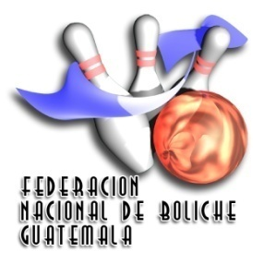
ASOCIACION DEPARTAMENTAL DE BOLICHE DE GUATEMALA
ELIMINATORIA TERCERA PARADA DEL TOUR
BOLICHE DE PLAYA 2013
Evento de Promoción Y Divulgación 2013

BASES

CATEGORIA: ABIERTA
MODALIDAD: INDIVIDUL
FECHAS Y HORAS DE JUEGO: Sábado 1 de junio a las 15:00 horas
Domingo 2 de junio a las 11:00 horas
LUGAR DE JUEGO: GUATEBOWLING (3 calle 2-80 zona 15, residenciales Valles de vista Hermosa)

INSCRIPCIÓN
- Inscripción Gratuita.

SISTEMA DE JUEGO:

INDIVIDUAL

Los competidores jugaran 2 fechas de 2 partidas completas cada fecha, con un total de 4 partidas por jugador. Se sortearan las pistas antes de iniciar el juego a las 14:30 horas.

Horario: SÁBADO 01

14:30 hrs Sorteo de Pistas
15:00 hrs Inicio de Juego

DOMINGO 02

11:00 hrs inicio de la Final

CLASIFICACIÓN:

- Los 4 primeros jugadores de la sumatoria de los dos días serán quienes representaran a la Asociación de Boliche de Guatemala en la Tercera Parada Del Tour que se realizara en la ciudad de El Progreso el 15 y 16 de junio de 2013 y obtendrá lo siguiente:

  - Hospedaje, alimentación, transporte y Gastos de Bolsillo.

MODALIDAD DE JUEGO:

Se jugara a pin neto debiendo completar cada JUGADOR el 100% del linaje.

CRITERIO DE DESEMPATE

Si se diera el caso de estar empatados, el primer criterio es de bitllas tiradas, si persiste empate se tirara una ronda completa, si persistiera el empate se ira a muerte súbita a un tiro completo (tres oportunidades).

REGLAMENTO:

Este torneo se rige por lo establecido en estas bases y el reglamento de competencia de la ASOCIACION DEPARTAMENTAL DE BOLICHE DE GUATEMALA.

BASES VIGENTES A PARTIR DEL 09 DE MAYO DE 2013

